.

.

A PERSPECTIVA DOS ALUNOS ACERCA DO ENEM EM UMA ESCOLA DA CIDADE DE UBÁ
Orientadores
PACIENZA, Mariana - Graduanda COELHO, Tatiana Costa
PAULA, Maria Camila Soares de – Graduanda COSTA JÚNIOR, José Sérgio
VIANA, Williana - Graduanda TOLEDO, Cristina

PEDAGOGIA



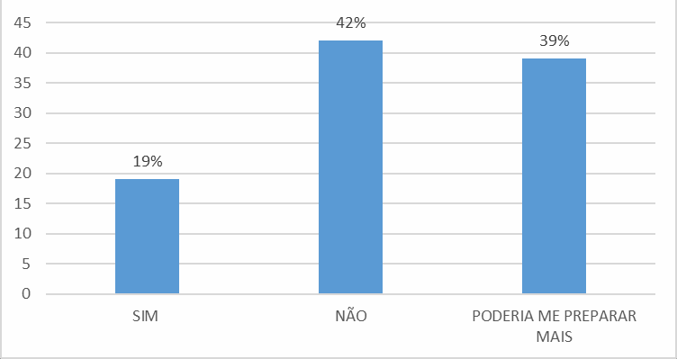
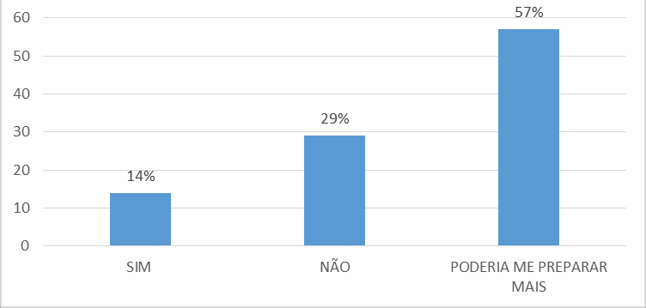
INTRODUÇÃO
Atualmente a educação se tornou alvo de intensos debates e discussões, principalmente no que diz respeito ao Ensino Médio, pela sua baixa qualidade, carecendo de reformas. O ENEM - Exame Nacional do Ensino Médio foi criado pelo MEC em 1998, com o intuito de avaliar e melhorar a qualidade do ensino médio.
Com a nota obtida nesse exame, os alunos também podem pleitear vagas na educação superior por meio de alguns programas como PROUNI (Programa Universidade para Todos); FIES (Fundo de Financiamento Estudantil); Sisutec (Sistema de Seleção Unificada). O ENEM, em sua proposta inicial, procura mensurar modalidades estruturais da inteligência mediante uma concepção construtivista com amplo foco na resolução de problemas; além disso, pode fornecer subsídios necessários a uma necessária
reforma educacional, mais especificamente curricular.
Portanto, o exame está dentro de uma realidade de vida e de mercado e demonstra uma proposta inovadora em avaliar o Ensino Médio. Contudo, nos questionamos: será que as escolas e os alunos estão preparados para o ENEM? Como a Educação de Jovens e Adultos (EJA) lida com essa preparação em relação ao ensino regular? Partindo desse pressuposto, o objetivo deste trabalho consiste em analisar a forma como o Enem está sendo trabalhado em uma escola pública da cidade de Ubá.

MATERIAL E MÉTODOS
Foi feita uma pesquisa de análise quali-quantitativa, que segundo Denzin e Lincoln (2006), a pesquisa qualitativa envolve uma abordagem interpretativa do mundo, o que significa que seus pesquisadores estudam as coisas em seus cenários naturais, tentando entender os fenômenos em termos dos significados que as pessoas a eles conferem. Participaram desta pesquisa um (a) professor (a) do ensino regular e da educação de jovens e adultos (EJA), e um gestor de que na qual não autorizou o nome da escola, levando em conta que é uma Escola Estadual referência do município em Ubá e região. Ao professor e gestor foi aplicado um questionário em relação a preparação do ENEM e o envolvimento da gestão escolar, para com a preparação desse exame. Devemos deixar claro que o professor (a) e o gestor não quiseram gravar a entrevista, sendo assim respondida através da escrita.

RESULTADOS E DISCUSSÃO
A pesquisa teve como objetivo realizar um levantamento sobre as práticas envolvendo o ENEM e ao analisarmos os gráficos de respostas dos alunos percebemos que, os alunos do ensino regular não estão preparados para o ENEM, e já os alunos do EJA que veem somente uma matéria revisionada se sentem mais preparados.
Participaram desta pesquisa quatorze alunos do ensino regular e vinte e seis alunos da EJA, escolhidos de forma aleatória pelos docentes. Foi aplicado o mesmo questionário para as duas salas. O questionário conteve cinco perguntas, sendo que quatro foram fechadas e uma aberta. Todavia, os discursos do (a) professor
(a) ou do gestor (a) se desconstrói, pois, as respostas dos participantes não estão correspondendo corretamente com as dos alunos, pois, os professores e gestores acham que basta realizar, durante o ano quatro simulados que são aplicados estilo o ENEM, para incentivar e motivar os alunos, e no final nem sabe se os alunos aprenderam o conteúdo porque durante a entrevista a professora ressaltou que: ´´em relação ao esquecimento de documento o uso de caneta adequada melhorou muito, mas de conhecimento depende do aluno``.
Contudo, ao analisar os gráficos de respostas obtidas, percebe-se que os alunos do ensino regular não estão preparados para o ENEM, enquanto os alunos do EJA, que veem somente uma matéria revisionada, sentem-se mais preparados. O

Gráfico 1: Preparação para o Enem - EJA

Fonte: dados da pesquisa.

Gráfico 2: Preparação para o ENEM – Ensino Médio Regular

Fonte: dados da pesquisa.

De acordo com os resultados obtidos na pesquisa, pode-se notar diferenças entre informações, causando um pouco de surpresa, uma vez que, em tese, os alunos do ensino regular recebem uma formação mais voltada para essa avaliação. Na análise do gráfico acima, percebe-se que os alunos da EJA se sentem mais preparados em relação ao Ensino Médio regular. Em suma, observa-se que há um deslize de informação, uma vez que os alunos dizem coisas adversas do que os demais entrevistados (professor; gestor).
Através desta pesquisa, evidenciou-se que os alunos do ensino regular e do EJA não estão preparados para o ENEM, que existe algum problema que a escola não está percebendo, pois entende que só aplicar “aulões” e simulados é suficiente para ter sucesso no ENEM. Contudo, isso não é verdade, porque os próprios alunos questionam a falta de cobrança de conteúdo do professor, ou seja, que a forma como é feita a cobrança no ENEM não é mesma da sala de aula.
Diante do exposto, não é pretensão deste trabalho esgotar o tema aqui discutido, ficando, portanto, a possibilidade de outros pesquisadores abordarem este assunto em trabalhos futuros, o que certamente enriquecerá o universo do tema tratado.
Percebemos que o ENEM é um tema bem atual, responsável por inúmeras políticas públicas voltadas para o ensino médio. Desse modo, seria interessante o saber acadêmico se voltar para esse assunto, de modo a colaborar para novas temáticas, inclusive associando a reforma do ensino médio que está em vigor este ano.

